# 基于离散余弦变换（DCT）和LSB算法的信息隐藏，包括预处理、隐藏、提取

小组成员：

袁豪 2014141463269

叶珍2014141414056

黎睿 2014141463079

赵恒 2014141463299

许子帆2014141463237

项目github地址：

<https://github.com/Maicius/DCTInformationHiding>

#包含文件：

# DCT文件夹：

DCTEmbed.m: 嵌入水印入口程序

embed.m:DCT隐藏算法实现

preTreated.m:应用Arnold的预处理

DCTExtract.m:提取算法入口程序

extract.m:提取算法实现

lena.jpg：原始载体

final.jpg:嵌入了水印的载体

helloWorld.jpg:水印

程序运行效果如图：

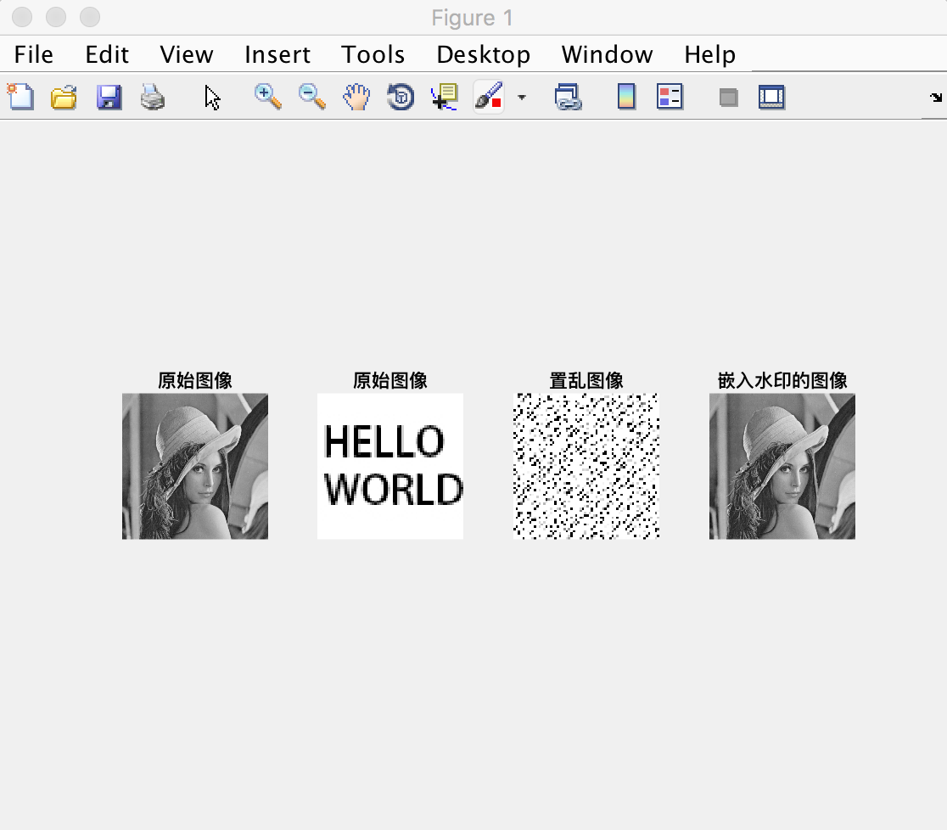

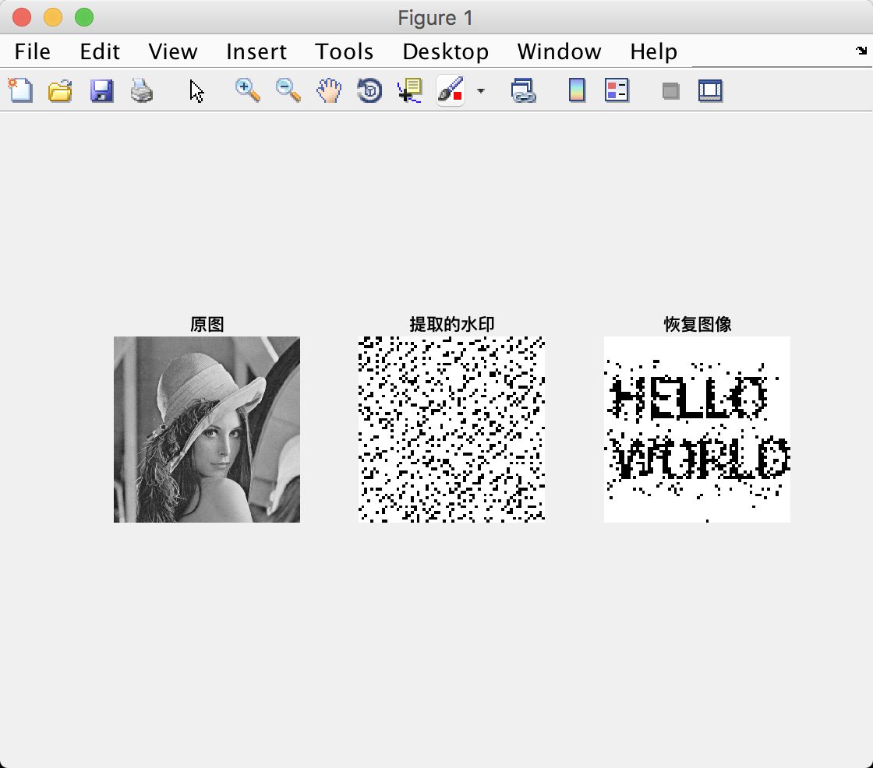

算法原理：

见代码注释

# LSB文件夹

包括文件：

arnold.m：猫脸变换算法

unarnold.m：复原算法

lsb_embed.m：lsb隐藏算法

lsb_recover.m：lsb解密算法

lenna.bmp：载体

WTMSB5.bmp：秘密信息

原理：

对秘密信息进行猫脸变换后使用LSB算法将置乱后的秘密信息插入载体中

过程：

通过函数arnold 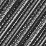通过函数lsb_embed通过函数lsb_recover通过函数unarnold

# 迷惑载体文件夹

两张没有隐藏信息的lena图片